Aperçus communautaires
  - Partageons nos cas d’utilisations

Les aperçus communautaires permettent aux membres du PDC de partager comment ils ont utilisé les données communautaires sur le terrain.

Pour soumettre un aperçu communautaire, vous devez nous envoyer un courriel avec les champs ci-dessous complétés.
Le CCDS maintiendra un inventaire des soumissions. En nous fournissant un aperçu communautaire, vous nous donnez la permission de montrer ce contenu sur ccsd.ca. Votre contribution aidera les membres existants et potentiels à mieux connaitre les possibilités d’utilisations des données.

1. Nom du rapport, du projet, de l’initiative, etc.
P.ex. Rapport sur les déterminants sociaux de la santé de Townsville

2. Lien
P.ex. http://townsvillecps.ca/rapport.pdf

3. Organisation
P.ex. Conseil de planification social de Townsville

4. Image
Veuillez joindre une image qui montre un aspect du rapport, du projet, de l’initiative, etc. Les images qui présentent des individus sont idéales, mais d'autres images peuvent être utilisées, par exemple la couverture du rapport. Nous acceptons tous les formats et toutes les tailles d’images. Voici un exemple :

5. Description
Dans une ou deux phrases, décrivez le rapport, le projet, ou l’initiative. Par exemple :
Le rapport sur les déterminants sociaux de la santé de Townsville profite des données des déclarants, ainsi que celles de l'ENM, afin de mesurer le revenu médian parmi les quartiers de Townsville. Cette information est superposée avec les données locales sur les emplacements des épiceries. But : trouver les endroits mal-desservis par les entreprises qui vendent des fruits et légumes frais.

6. Données communautaires utilisées
Veuillez nous fournir les liens des tableaux utilisés pour le rapport, le projet, l’initiative, etc. Par exemple :
- http://communitydata.ca/content/target-group-profile-low-income-population-lim-nhs-2011
- http://communitydata.ca/content/f-18-after-tax-low-income-2011

7. Votre image
Veuillez joindre une photo du (des) praticien(s) qui a (ont) effectué(s) le rapport, le projet, l’initiative, etc. Nous acceptons tous les formats et toutes les tailles d’images. Par exemple :
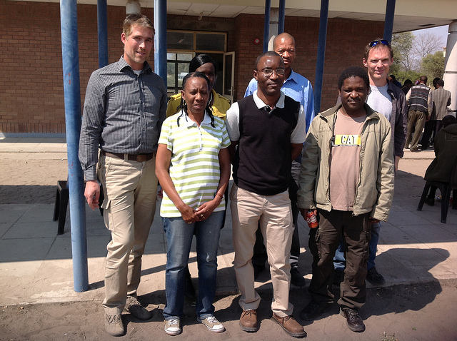

8. Au sujet du practicien
Dans une ou deux phrases, décrivez la (les) personne(s) qui a (ont) mené(s) le rapport, le projet, l’initiative, etc. Par exemple :
Claire Barnes est l'analyste principale des politiques chez le Conseil de planification sociale de Townsville. Elle a travaillé avec le stagiaire Frank Underwood afin de développer le rapport.
--

Veuillez envoyer un courriel avec les champs ci-dessus complétés à informations@donneescommunautaires.ca

